TALLINNA TEHNIKAÜLIKOOL
INFOTEHNOLOOGIA TEADUSKOND
Arvutisüsteemide instituut

223xxxEARB
IAX0590 Algoritmid ja programmeerimine inseneridele
Massiivid
Kodutöö nr.2

yyyyyyyxxxxx

Juhendaja: dotsent Vladimir Viies

Tallinn 2024

Autorideklaratsioon

Olen koostanud antud töö iseseisvalt. Kõik töö koostamisel kasutatud teiste autorite tööd, olulised seisukohad, kirjandusallikatest ja müüjalt pärinevad andmed on viidatud.
Võrdluseks tehisintellekti lahendusele kasutasin BLACKBOX AI-d

Nimi: xxxxxx

Sisukord
Autorideklaratsioon 2
Ülesande püstitus 4
Algoritm 5
Programmikood pythonis 6
Kuvatõmmis antud koodist 9
Tehisintellekti lahendus 12

Ülesande püstitus

Kodutöö ülesanne on koostada algoritm ja sellele vastav program python’is. Klaviatuurilt sisestatakse massiivi A täisarvuline elementide arv n (1≤n≤10) ning reaalarvulised massiivi A elemendid ja positiivne skalaarne k. Massiivi A elementidest moodustatakse maatriks B reapikkusega k, kusjuures viimases reas on nullid kui n ei ole kordne k-ga

Algoritm
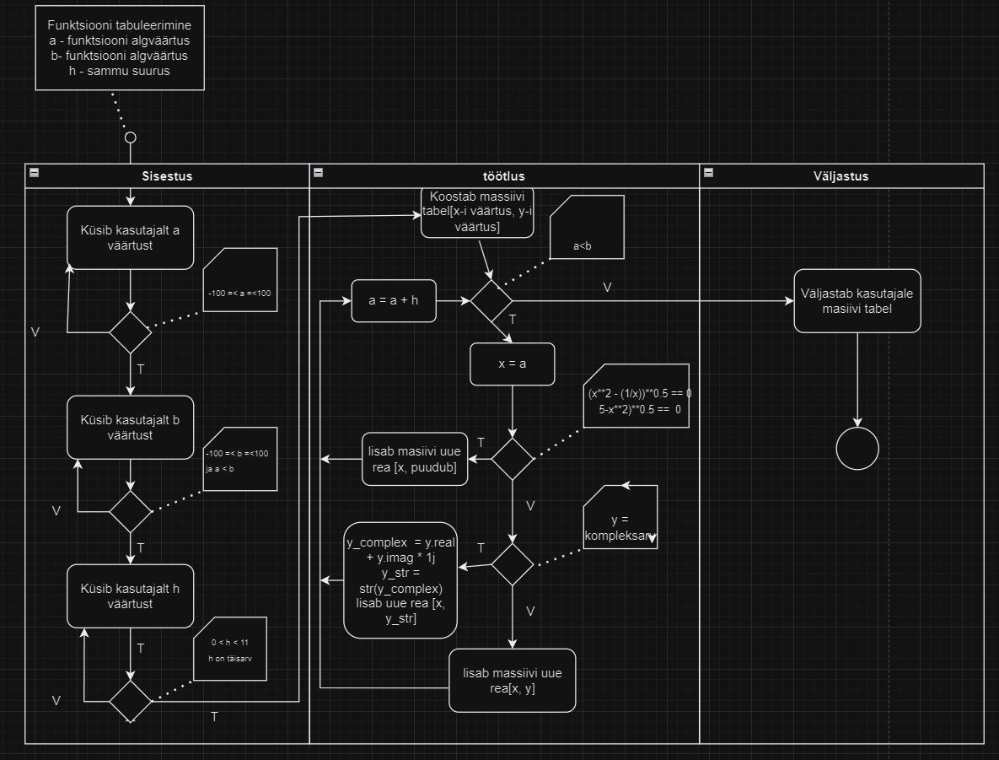

Programmikood pythonis
import math

# Väljastus

def v2ljastus(B):
for rida in B:
print(rida)

#töötlus

def t22tlus(k, A):
veergude_arv = len(A)/k
väiksem_ümardatud_arv = math.floor(veergude_arv)
suurem_ümardatud_arv = math.ceil(veergude_arv)
B = []
i = 1
while i <= suurem_ümardatud_arv:
if i <= väiksem_ümardatud_arv:
rida = []
for j in range(k):
rida.append(A[0])
A.pop(0)
B.append(rida)
i = i + 1
else:
rida = []
for j in range(0, k):
rida.append(0)
B.append(rida)
i = i + 1

v2ljastus(B)

#Sisestus

def sisestus():

try:
n = int(input("Sisestage massiivi A täisarvuline elementide arv 1-10: "))
if n < 0 or n > 10:
print("Sisestuse viga!")
return

k = int(input("Sisestage positiivne skalaarne arv 1-5: "))
if k < 0 or k > 5:
print("Sisestuse viga!")
return

A = []
for i in range(n):
A.append(int(input("Sisestage massiivi A {}. element: ".format(i+1))))

except ValueError:
print("Valesti sisestatud andmed")
return

t22tlus(k, A)

sisestus()

Kuvatõmmis antud koodist
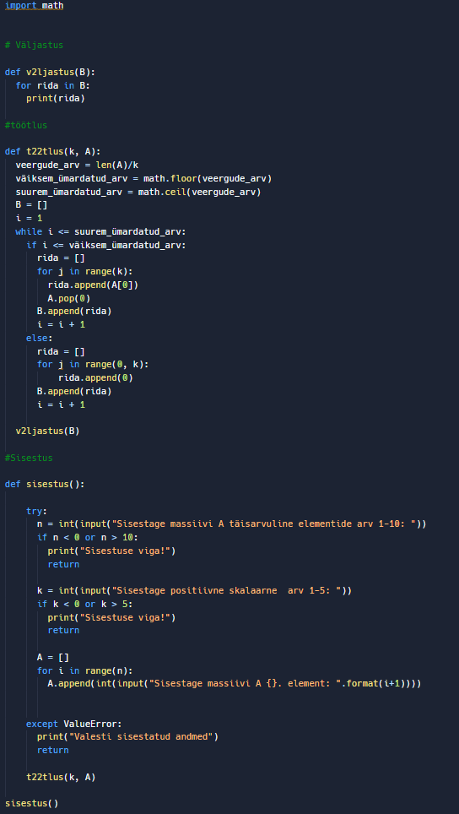
Programmi seletus

Programmi eesmärk on küsida kasutalt massiivi suurus ning elemendid. See on üherealine ning pärast sisestust moodustab programm sellest maatriksi, mis jagab elemendid ridade vahel ära ning kui viimast rida pole võimalik täita asendab viimase rea nullidega.
Programm koosneb kolmest osast
- Def sisestus - Sisestatakse elemendid, suurus ja skalaar
- Def t22tlus – moodustatakse üherealisest massiivist maatriks
- Def v2ljastus – väljastab maatriksi ridade kaupa

Tehisintellekti lahendus
Andsin nõude: Create a program in python that asks user for number of A array elements n which is from 1 to 10 and a postive number k which is from 1 to 5, after that makes that array A into matrix B while row length is k and if u cant fill last row then make the last row full of 0s then print the matrix by rows
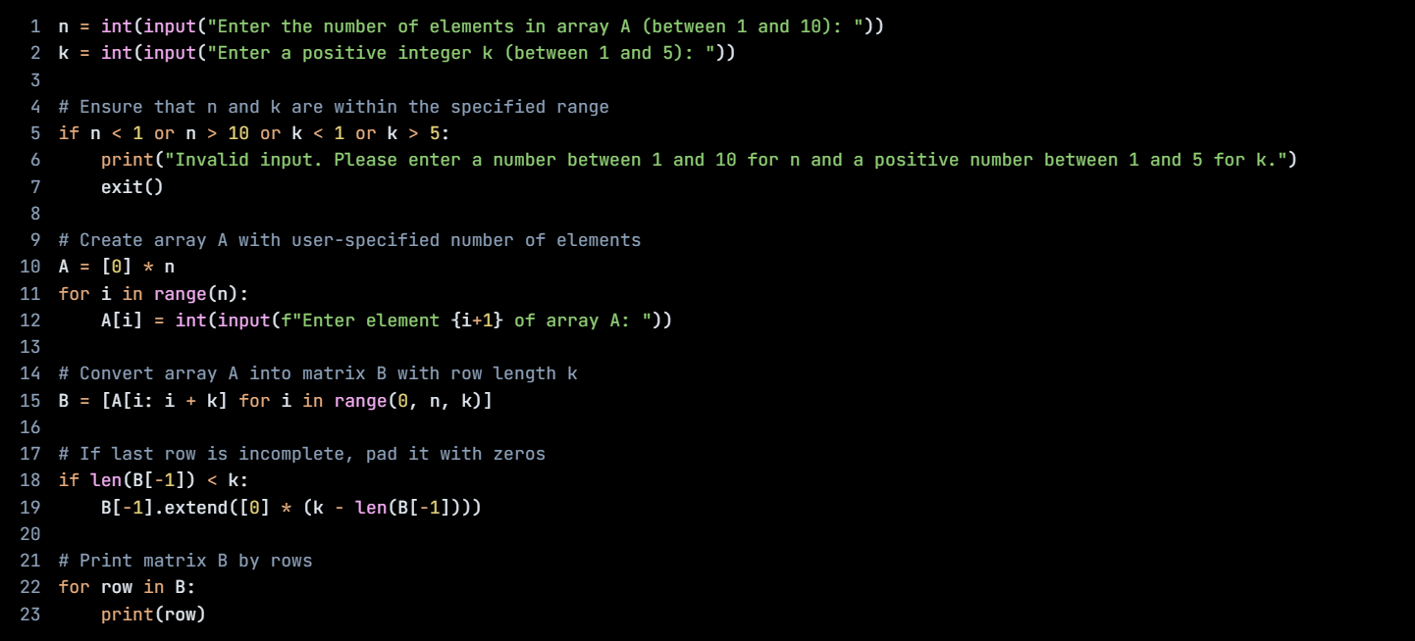

Koheselt ei saa AI aru, et viimane rida peaks täielikult koosnema nullidest ja täidab maatriksit seni kuni masiivis elemente oli. Seda tegi see mitme erineva sõnastuse puhul. Probleemi lahenduseks tuli anda AI-le peale esimest korraldust veel lisa nõue: Theres still a 7 in last row, need all zeros
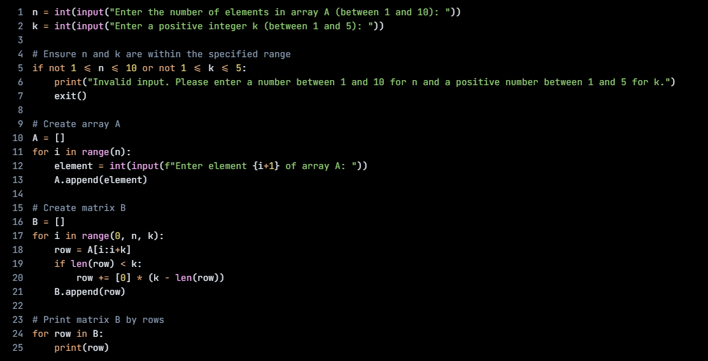
Nüüd lahendab programm selle probleemi ära aga ei kasuta funktsioone ja teeb kõike lokaalselt.
Andsin veel lisa nõude: Need 3 functions input, work, output
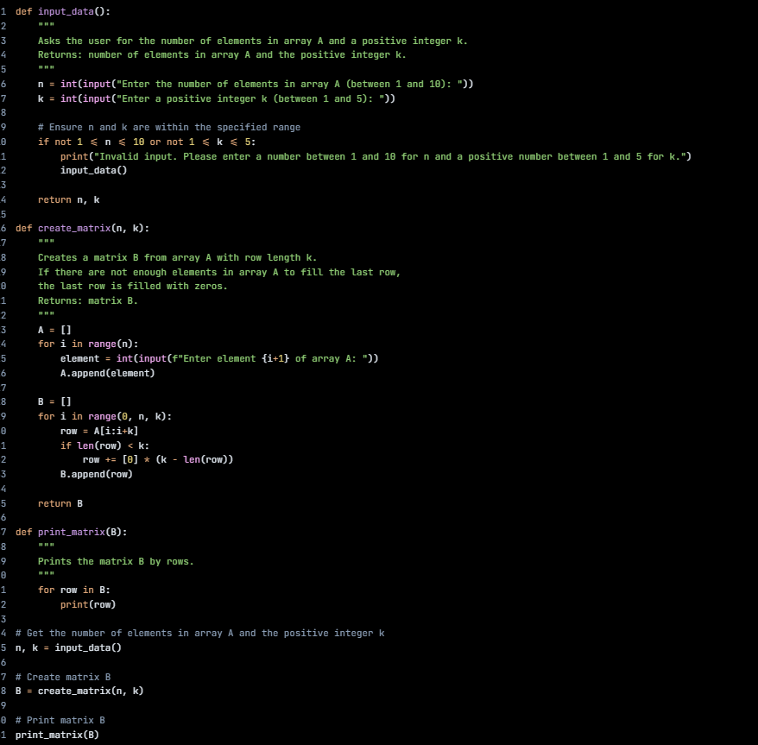
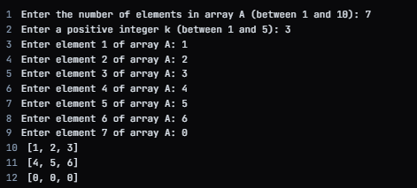
Nüüd lahendas täielikult ülesande ära jättes siiski sisse paar lokaalset tegurit.

